### Windows环境下：

首先，把sim_exe_3_0_2.zip文件放入一个空目录



然后，解压该文件，解压之后会生成多个exe文件，如下图：

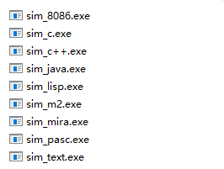

最后，记下这些exe文件所在目录的路径，以便调用代码查重插件时使用

### Linux环境下：

首先创建一个空目录，然后在该目录下解压sim_3_0_2_Linux.zip文件



解压之后，有多个文件，如下图：

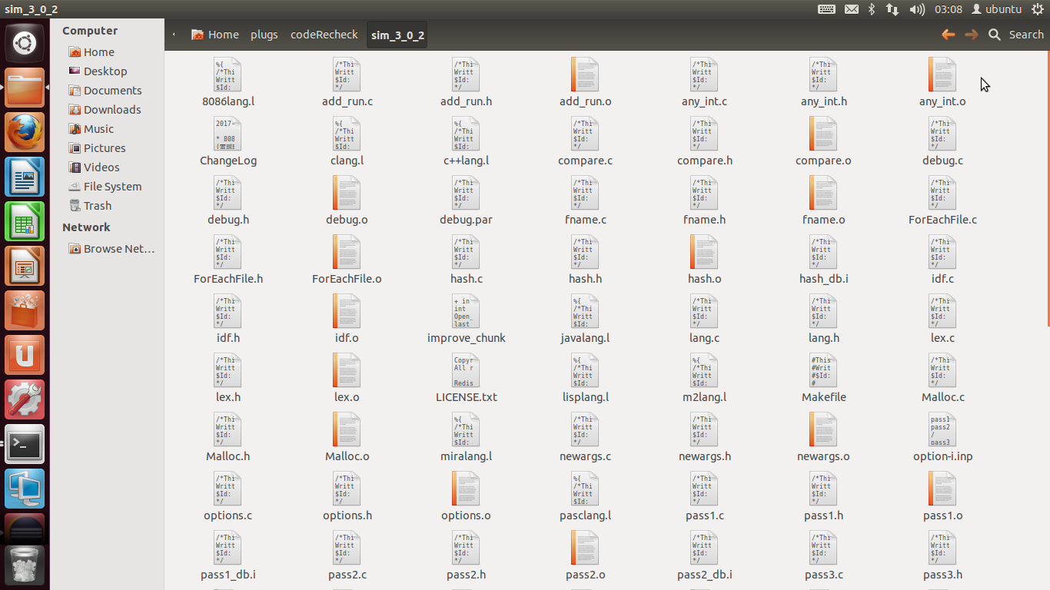

然后，检查系统是否安装**gcc,make,flex**这三个工具，如果没有则要先安装这三个工具

接下来，把这些文件中的sim.1文件复制到/usr/share/man/man1文件夹下，再执行如下指令：

sudo make install

在执行成功后，可以看到，当前目录下多了几个可执行文件（淡紫色的文件），如下图：

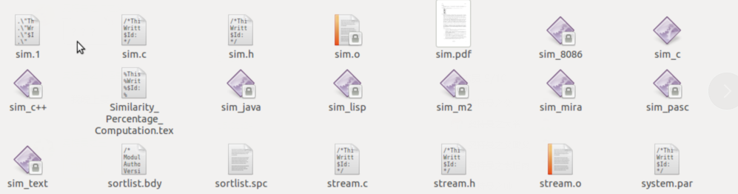

本插件只用到sim_c程序，如果你解压之后sim_c文件右下角有一把锁，那么你还需执行如下指令重新设置该文件的权限：

sudo chmod -R 777 sim_c

最后，记下sim_c所在目录的路径，以便调用代码查重插件时使用